
ESTADO DE SERGIPE

MUNICÍPIO DE ARACAJU

CÂMARA MUNICIPAL DE ARACAJU

INDICAÇÃO Nº

VEREADOR: LUCAS ARIBÉ

Senhor Presidente:

Indico à Mesa, nos termos regimentais e após ouvido o Plenário, que sejam solicitadas ao Senhor Antônio Sérgio Ferrari, Presidente da Empresa Municipal de Obras e Urbanização (Emurb), providências para falta de pavimentação situada na Travessa Curva do Rio, casa 30, Povoado São José, Zona de Expansão, conforme imagem anexa.

Palácio Graccho Cardoso, Aracaju, 30 de setembro de 2020.

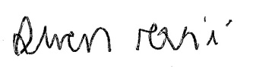
LUCAS ARIBÉ,
Vereador.

